BOCADILLOS:
1.Doner kebap 3.50 €
Pan,carne pollo o cordero,lechuga ,
Tomate,cebolla y salsas
2.Doner kebap con queso 4.00 €
Pan,carne pollo o cordero,lechuga,tomate
Cebolla,queso y salsa
3.Doner kebap doble 4.30 €
Pan,doble carne pollo o cordero,lechuga ,
Tomate,cebolla y salsa
4.Doner kebap doble con queso 4.80 €
Pan,doble carne pollo o cordero,lechuga,
Tomate,cebolla,queso y salsa
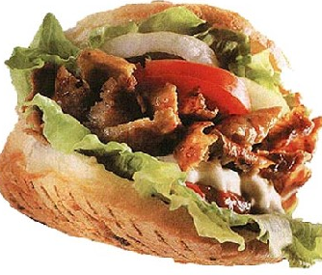

BOCADILLOS
Vegetales:
5.Doner falafel 3.30 €
Pan,pure de garbanzos fritos,lechuga,tomate,
Cebolla y salsa
6.Doner falafel con queso 3.50 €
Pan,pure de garbanzos fritos,lechuga,tomate
Cebolla,queso y salsa
7.Doner vegetal 3.00 €
Pan,queso,lechuga ,tomate,cebolla y salsa
8.Rollo falafel 3.60€
Pan fino,pure de garbanzos fritos,lechuga,tomate
Cebolla y salsa
9.Rollo falafel con queso 4.10 €
Pan fino,pure de garbanzos fritos,lechuga,tomate,
Cebolla,queso y salsa
10.Rollo vegetal 3.30 €
Pan fino,queso,lechuga,tomate,cebolla y salsa
ROLLO KEBAP –DURUM
11.Rollo kebap 3.80€
Pan fino ,carne pollo o cordero,lechuga,tomate,
Cebolla y salsa
12.Rollo kebap con queso 4.30 €
Pan fino,carne pollo o cordero,lechuga,tomate,
Cebolla ,queso y salsa
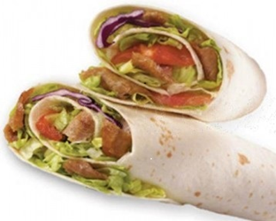
13.Rollo kebap doble 4.30 €
Pan fino,doble carne pollo o cordero,lechuga
Tomate,cebolla y salsa
14.Rollo kebap doble con queso 4.80 €
Pan fino,doble carne pollo o cordero,lechugatomate,cebolla ,queso y salsa

